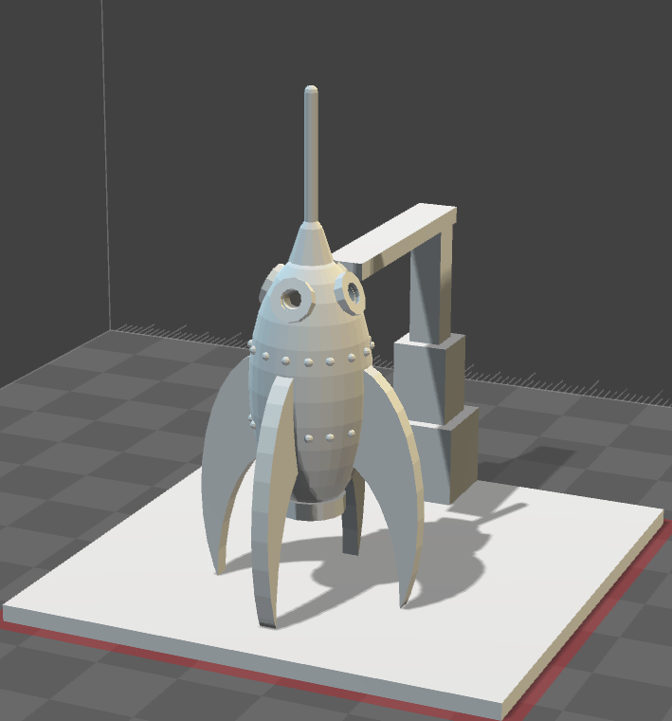

## Introduzione

In questo laboratorio disegneremo in 3D un razzo con la sua base di lancio. Questo laboratorio è stato ripreso dal libro "3D Modeling and Printing with Tinkercad" di James Floyd Kelly.

## Per iniziare

Per realizzare questo nostro progetto useremo Tinkercad uno strumento di modellazione 3D che gira nel browser (ma attenzione che non funziona su molti tablets). Per accedervi basta andare su:

https://www.tinkercad.com/

È necessario registrarsi per poterlo usare ma durante questo Devoxx4Kids riceverai dei dati per l'accesso così da iniziare subito a lavorare.

Per cui vai su questo sito e premi "Sign In":

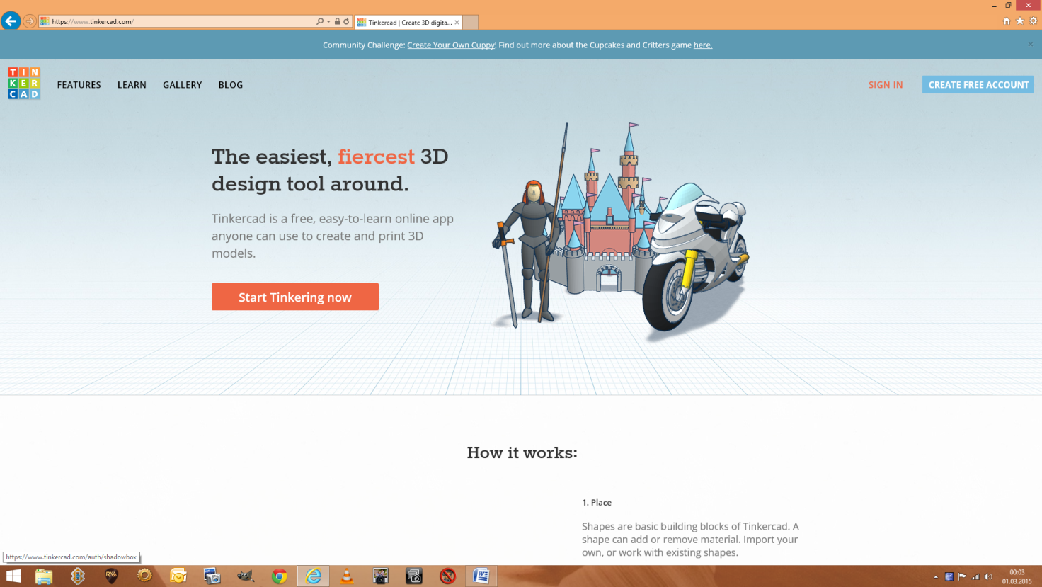

Inserisci il nome utente e la password:

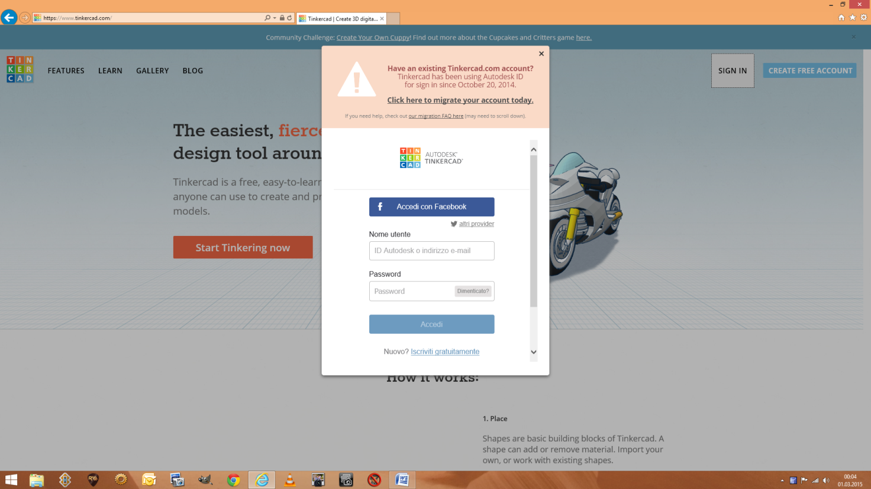

Ora premi su "Create new design":

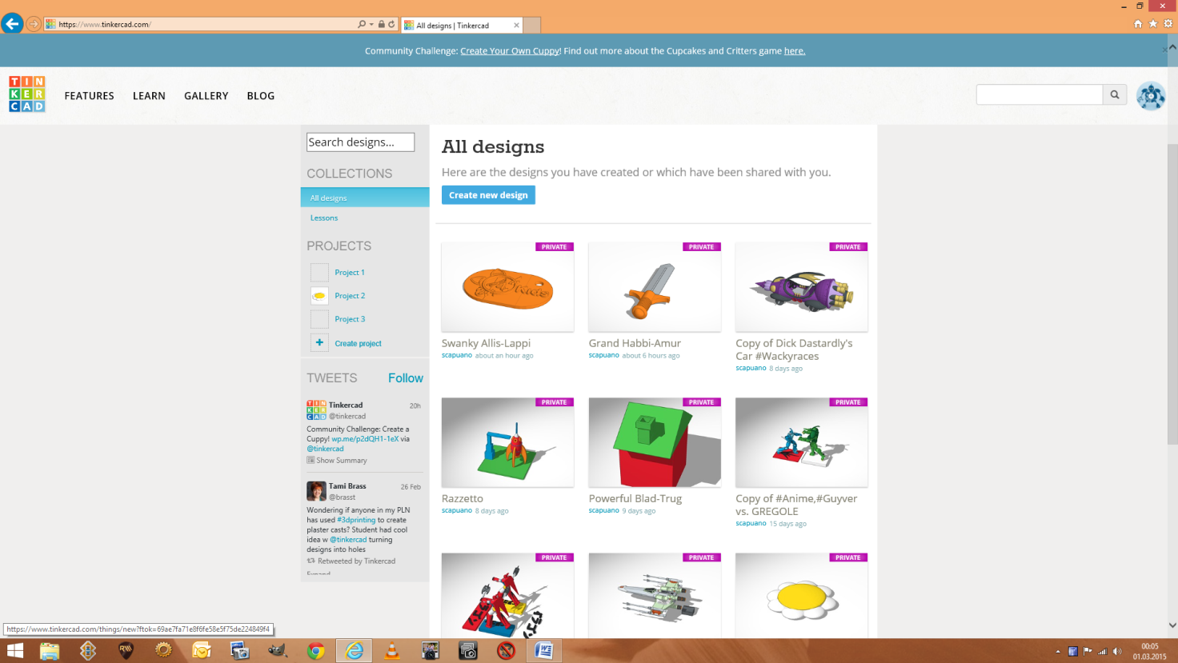

## Azioni principali sull'area di lavoro

La rotella del mouse permette di zoomare.

Il tasto destro serve per girare la telecamera.

Premere la rotella e muovere il mouse per spostare il piano.

Queste 3 semplici operazioni saranno alla base del nostro lavoro per disegnare il razzo per cui provale e appena sei pronto inizia a progettare :-)

IMPORTANTE: se sbagli puoi sempre usare il bottone "Undo" (o premere ctrl+z) che ti permette di annullare l'ultima operazione e "Redo" (o premere ctrl+y) che ti permette di ripristinare l'operazione annullata

## Inizia a progettare

Prendi un cubetto dal pannello a destra e trascinalo sul piano di lavoro (Workplane)

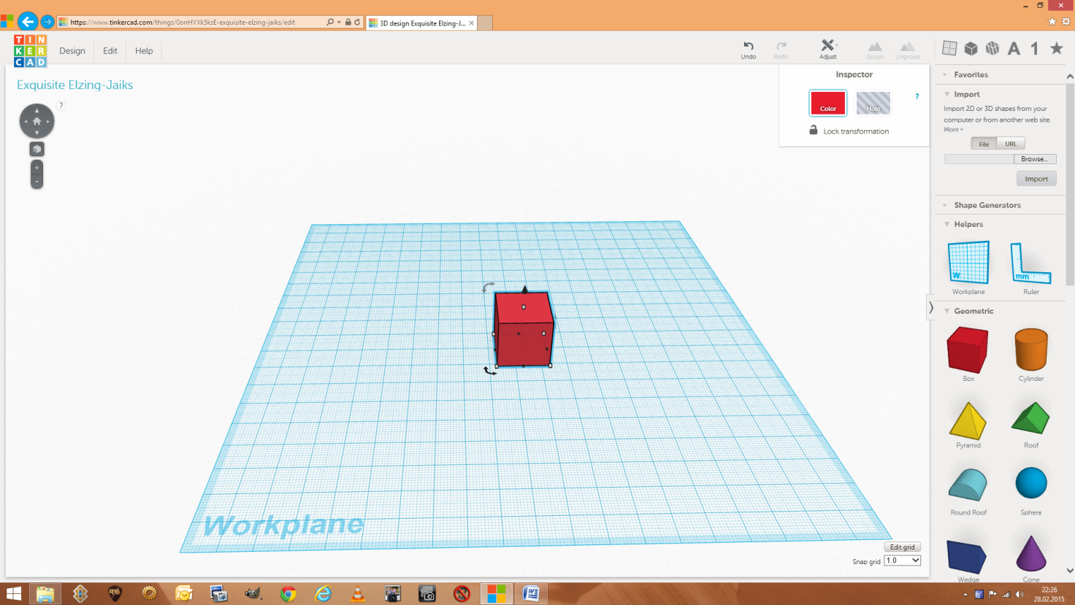

I puntini bianchi e quelli neri servo per dimensionare gli oggetti, dimensiona questo cubetto portandolo a 100mm x 100mm x 1mm:

L’altezza puo’ essere cambiata usando il puntino bianco al centro. I tasti undo (ctrl+z) e redo (ctrl+y) sono molto comodi se si sbaglia qualcosa e si vuole evitare di ricominciare.

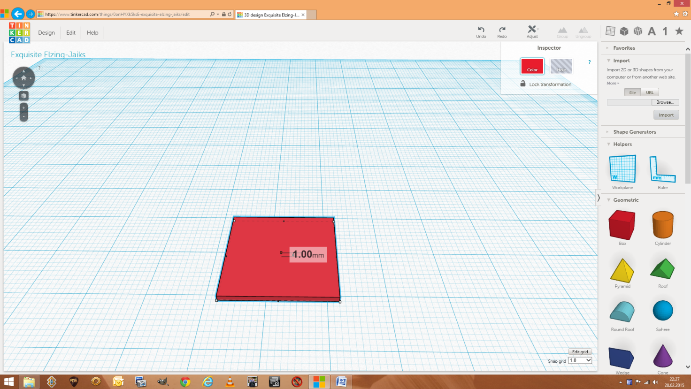

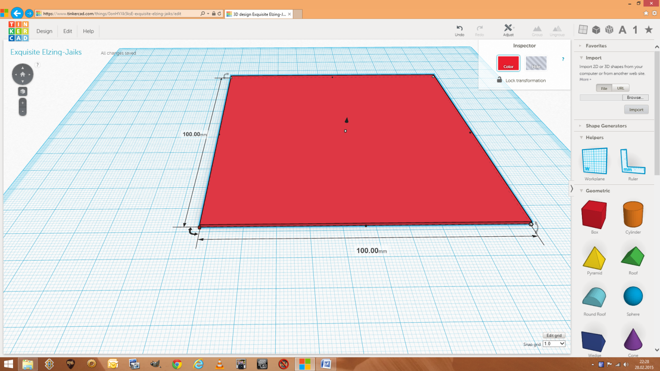

Puoi anche colorare i vari oggetti, questo fallo verde cliccando su Inspector/Color:

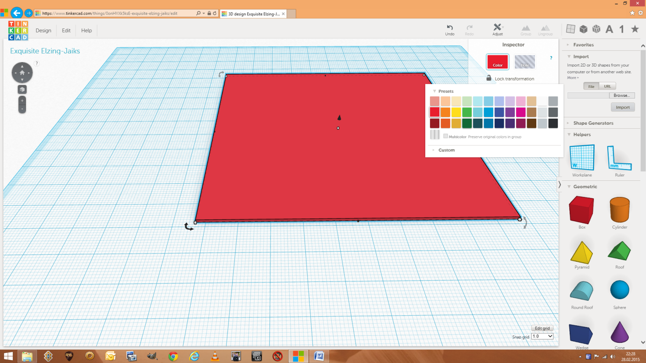

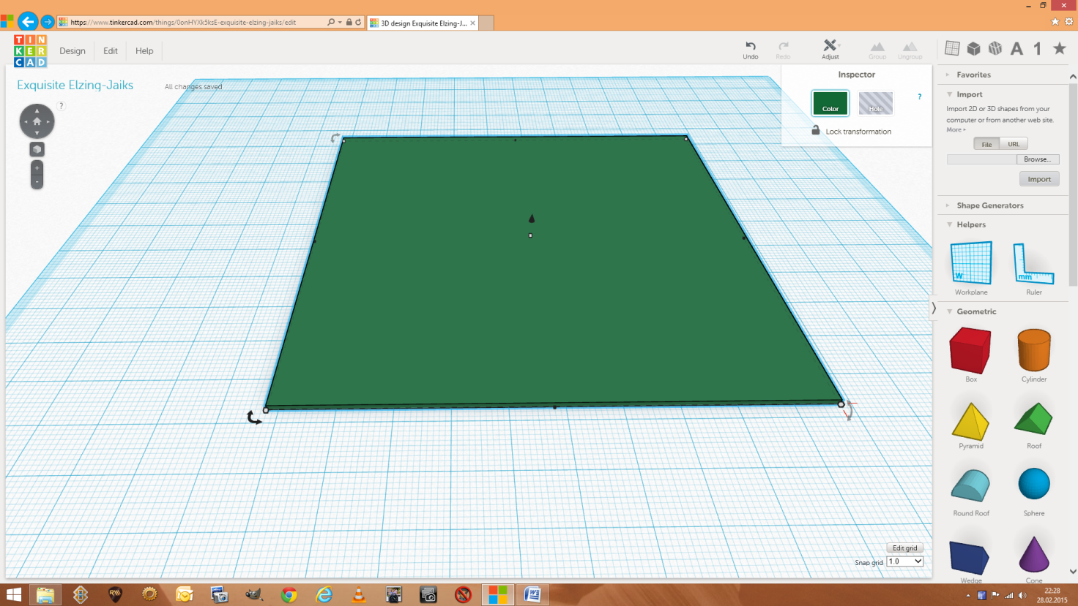

Creare ora questi pezzi (larghezza x profondità x altezza) trascinando, dimensionando e colorando dei box:

- cubo 10mm x 10mm x 10mm

- cubo 7mm x 7mm x 20mm

- cubo 4mm x 4mm x 15mm

- cubo 30mm x 5mm x 2mm

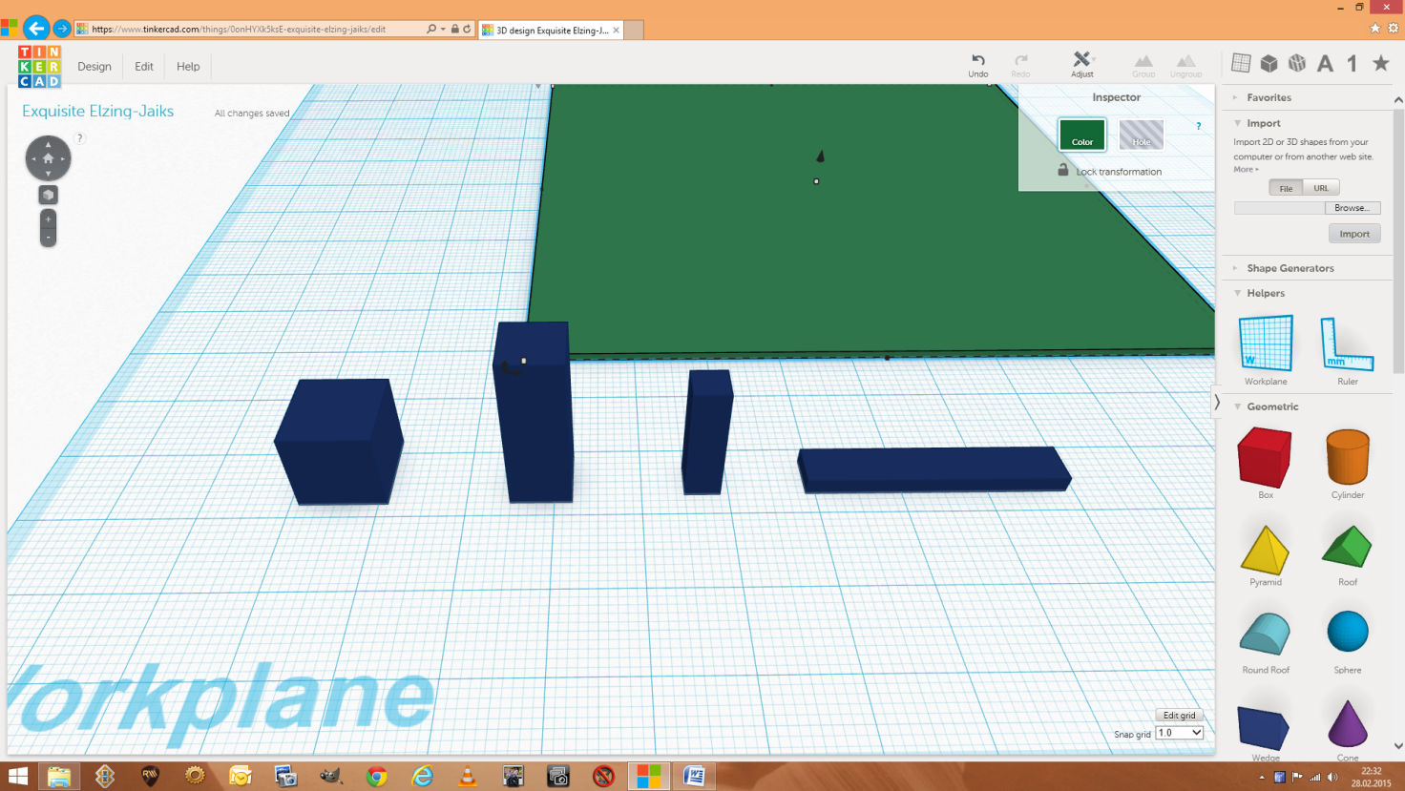

Ora prendi una sfera:

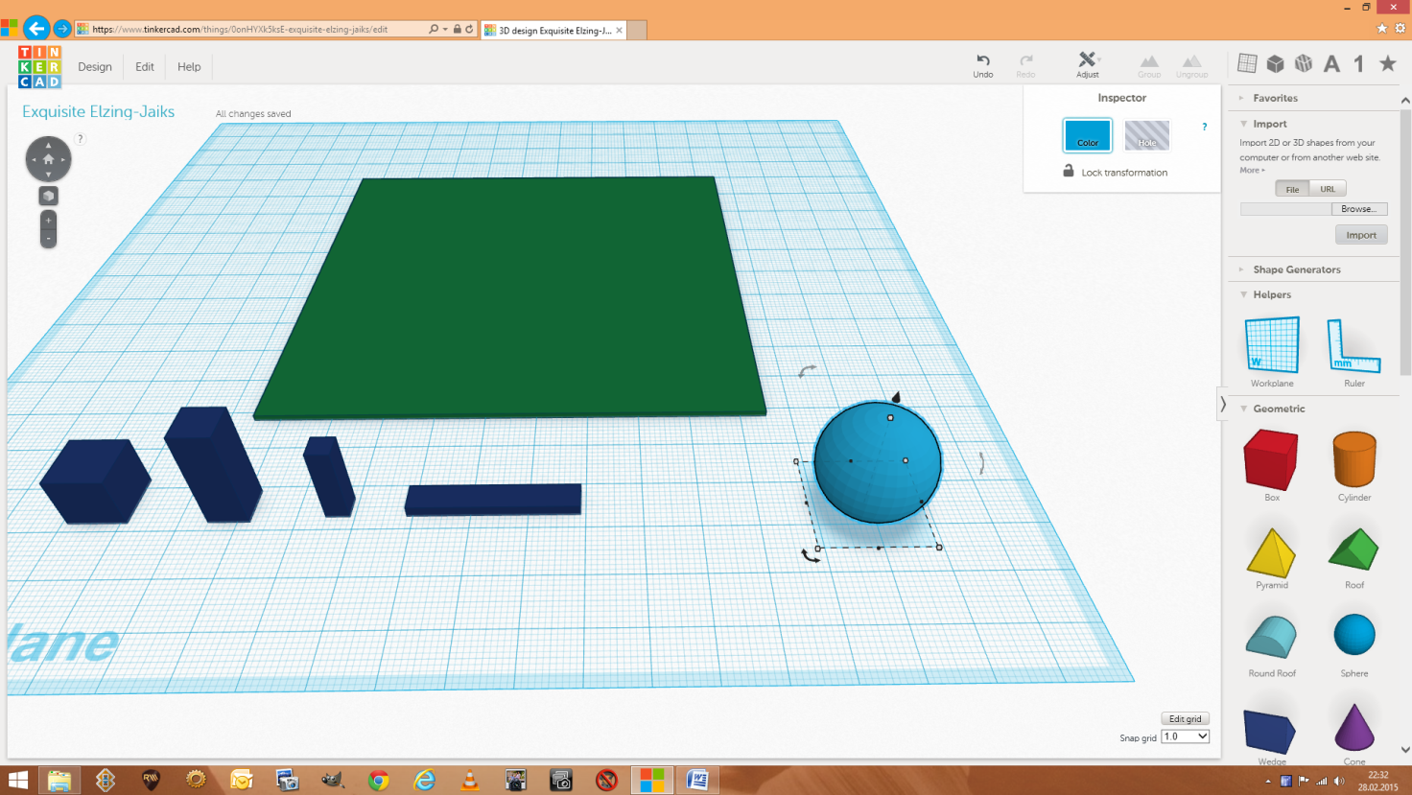

Colorala di rosso:

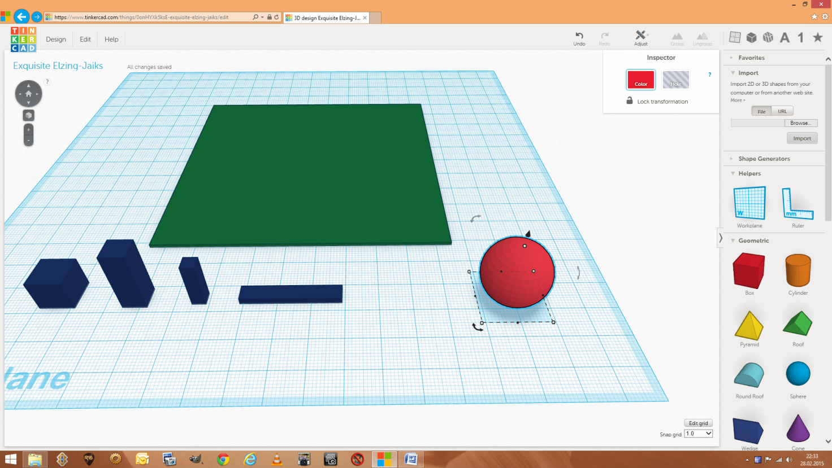

Dimensionala 14mm x 14mm x 30mm.

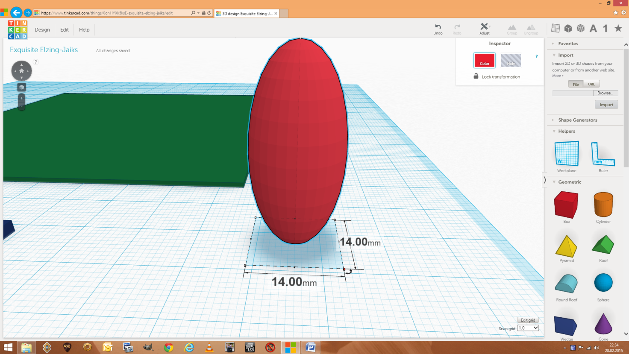

Ora prendi un Tube: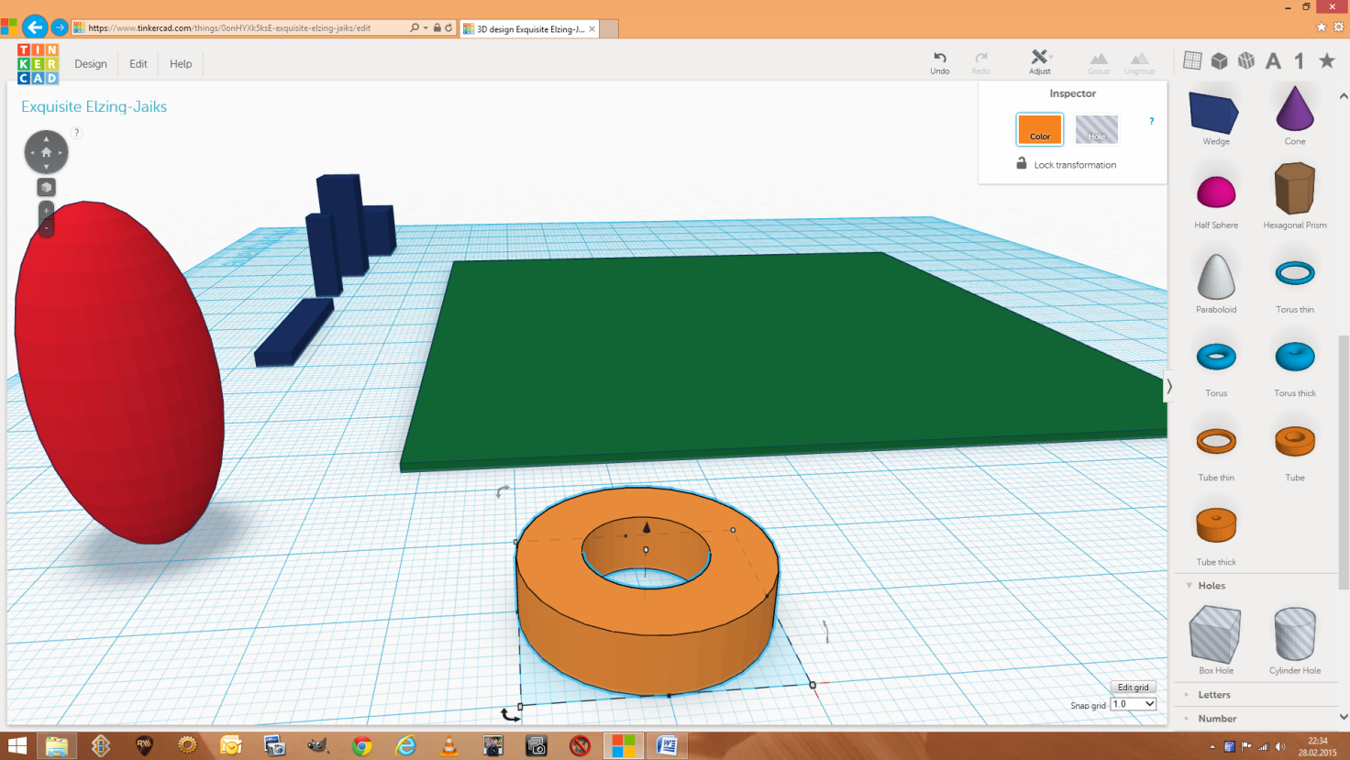

Dimensionalo 8mm x 8mm x 2mm

Ora passiamo alle alette, prendi un Tube Thick e dimensionarlo 35mm x 18mm x2mm

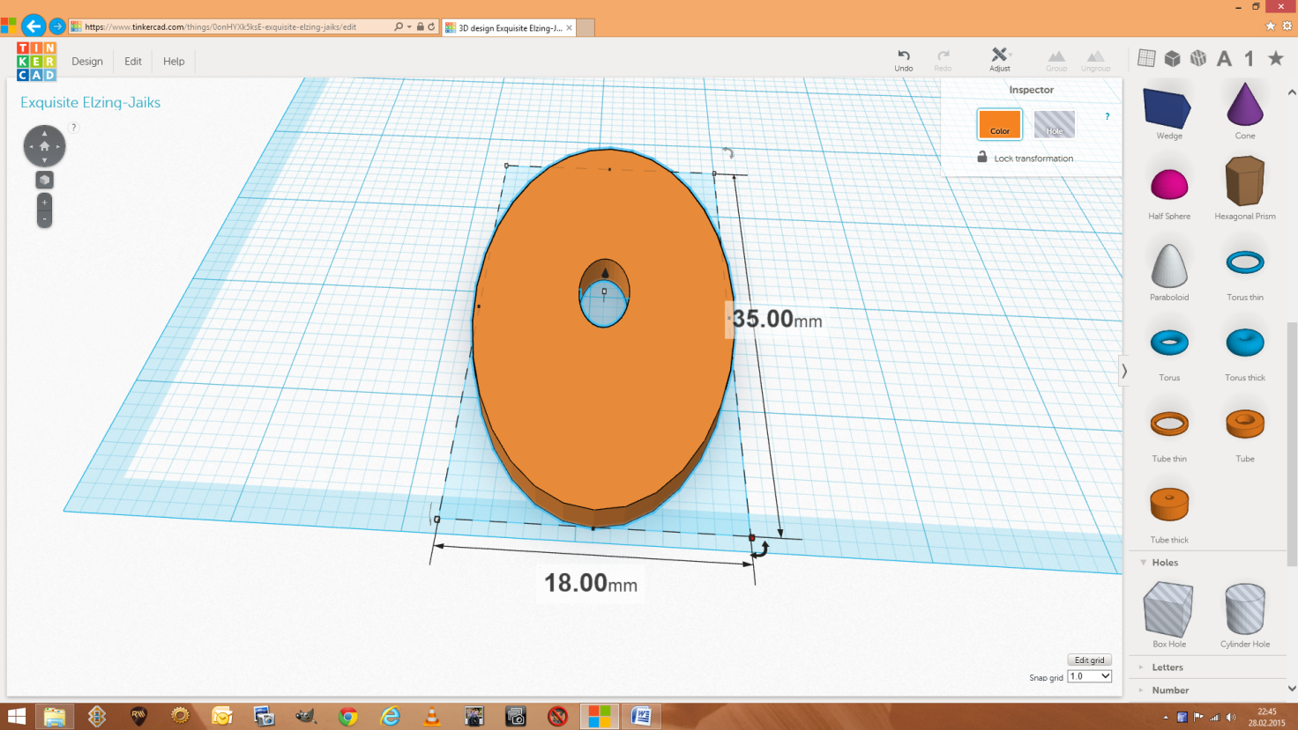

Ora un cubo e dimensionalo 40mm x 20mm x 5mm:

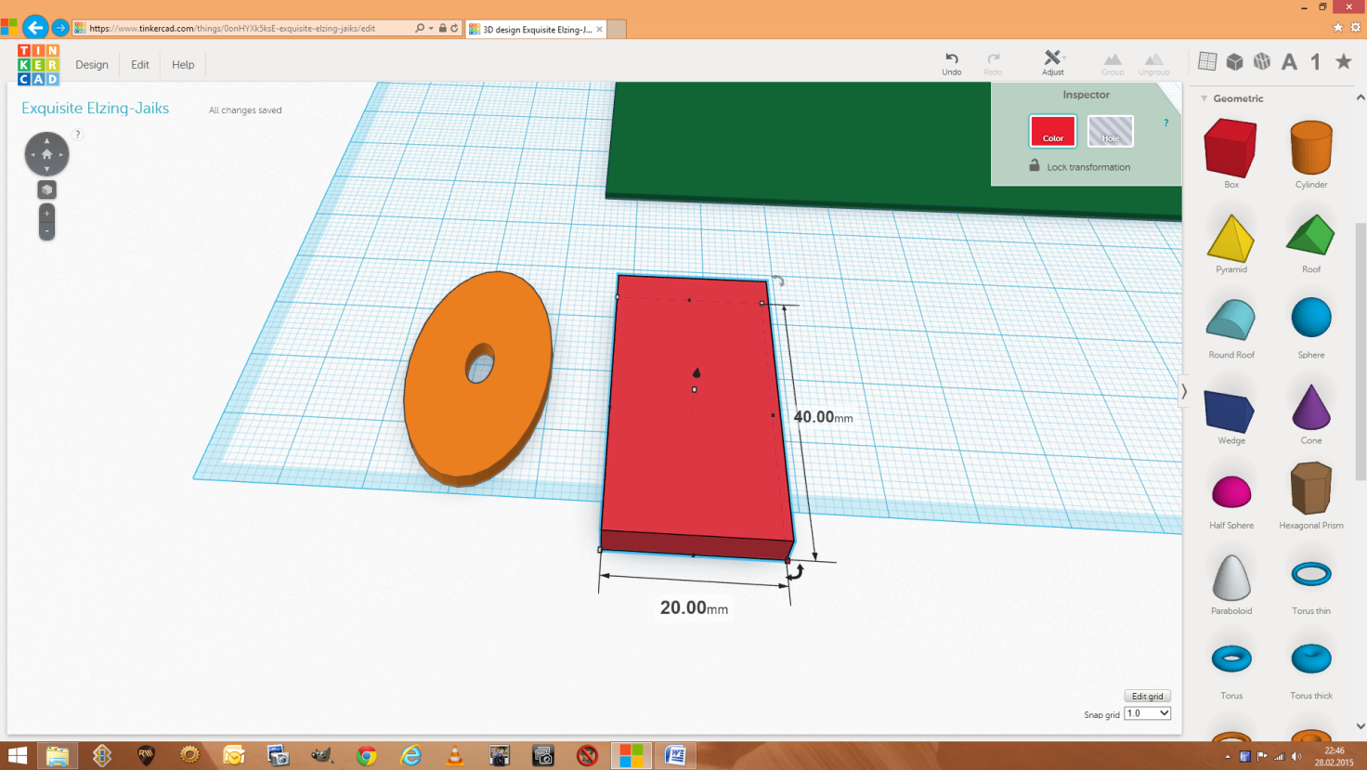

Fallo diventare un buco (Hole) scegliendo questa opzione invece del colore:

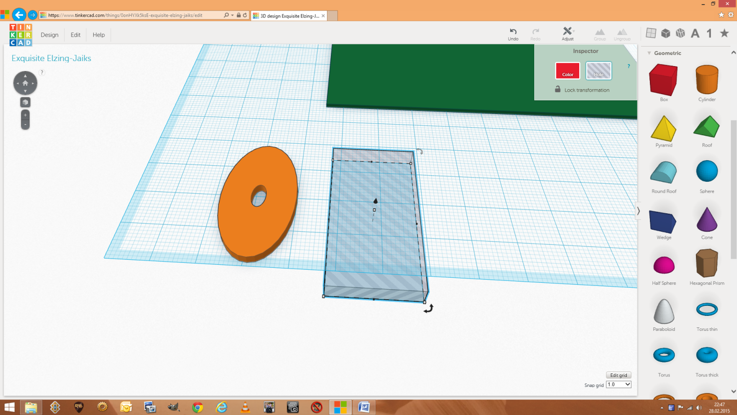

Posizionalo in modo da coprire metà dell'ovale:

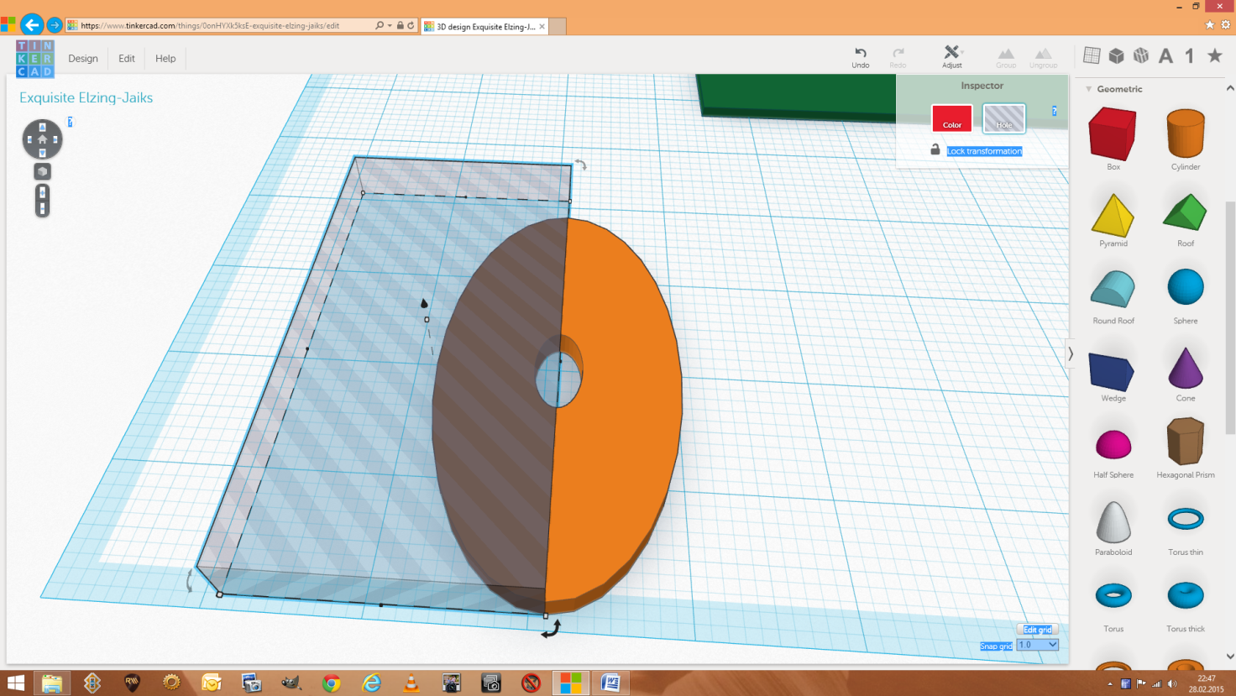

Seleziona i 2 oggetti, per farlo ci sono 2 possibilità:

- Con il mouse incorniciare i due oggetti (premendo un punto e tenendo premuto spostarsi in un altro punto e mollare il tasto).

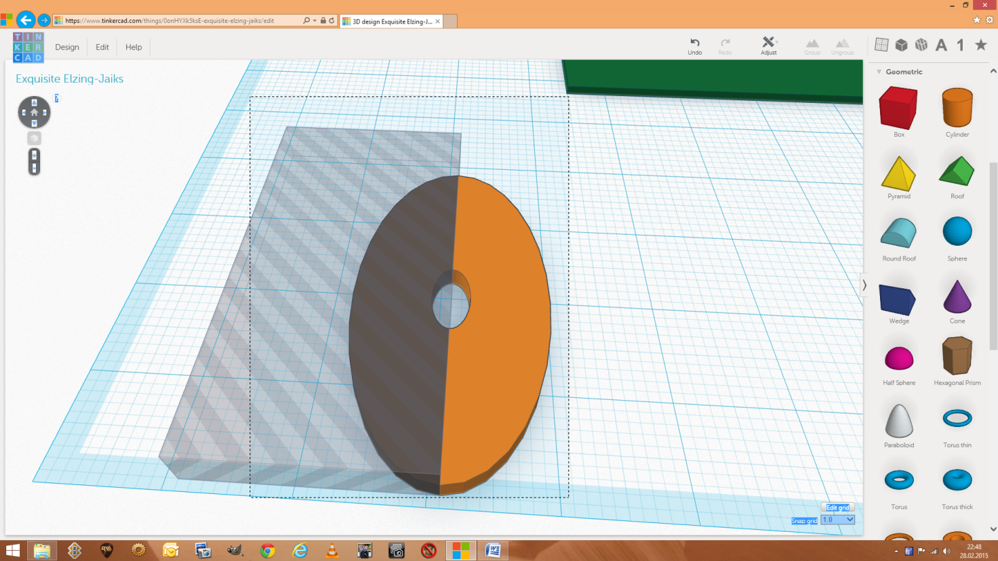

- l'altra opzione è quella di clickare su di un oggetto e premendo il tasto maiuscolo (shift) della tastiere e clickare sugli altri oggetti che si vogliono selezionare; l'ideale è prima si iniziare la selezione vera e propria, sempre deselezionare tutti gli oggetti premendo col mouse sul Workplane e solo dopo fare la nostra selezione

Ora premi sul bottone "Group" in alto a destra:

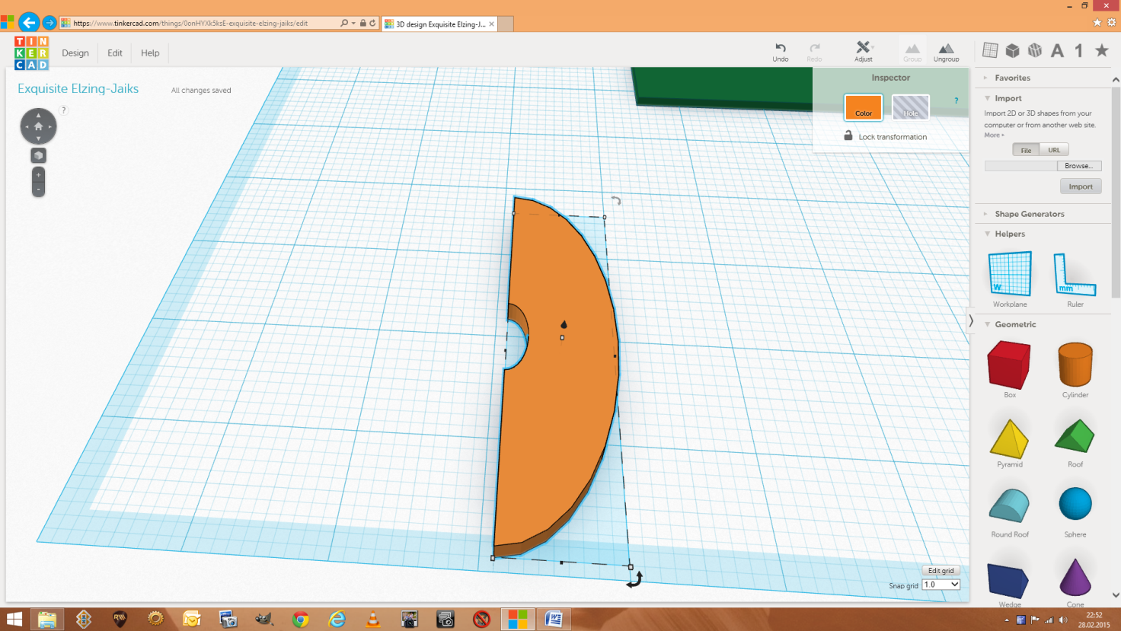

Ora crea un altro Tube Thick di 49mm x 64mm x 3mm:

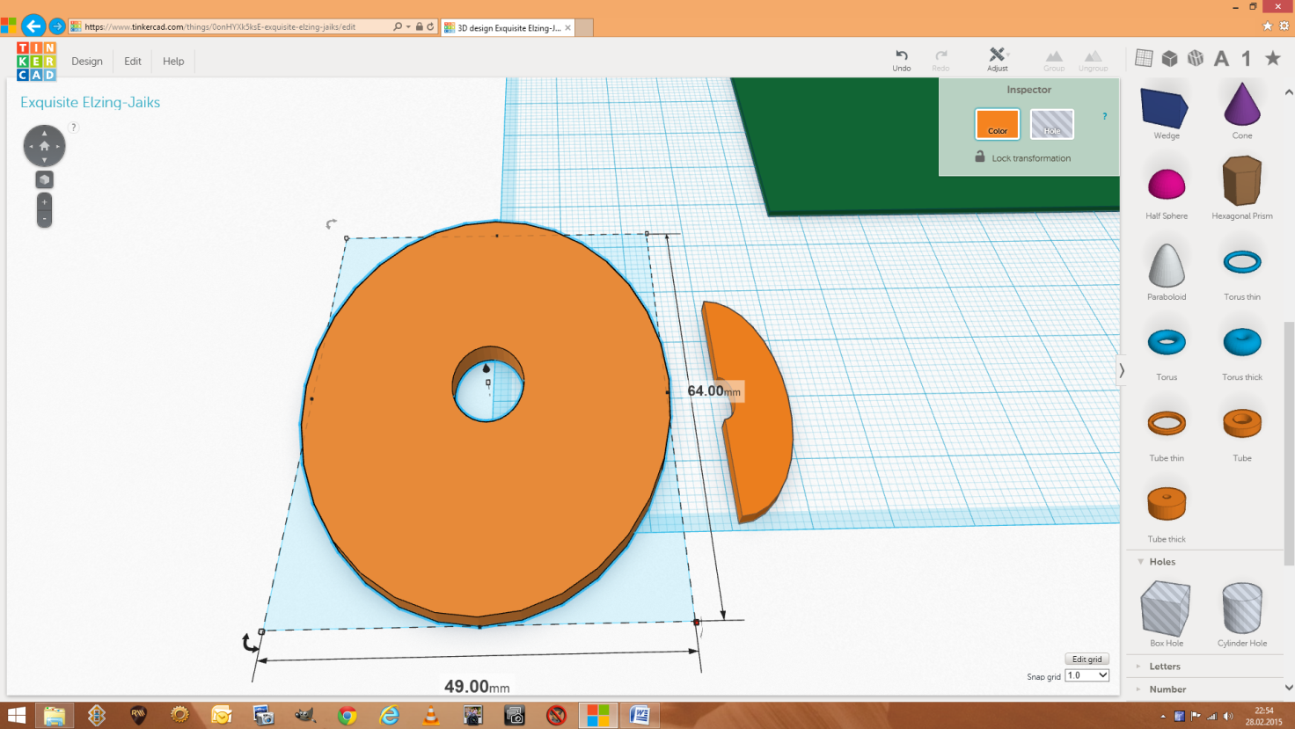

Ritaglia l'aletta a scelta sovrapponendo questi 2 oggetti (non prima di averla impostata come Hole):

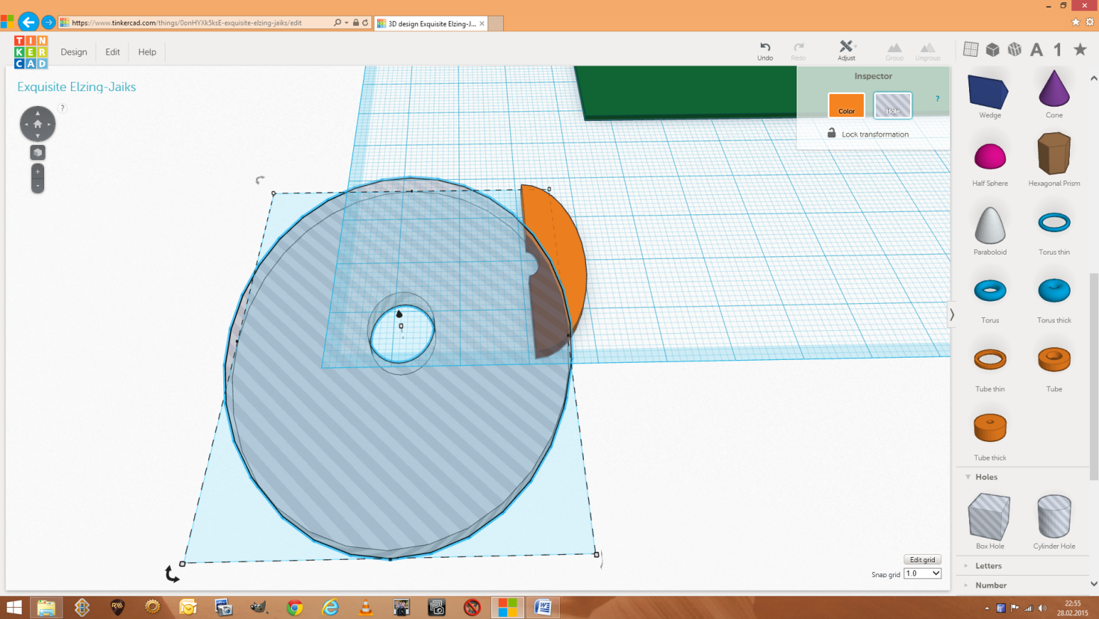

Raggruppali

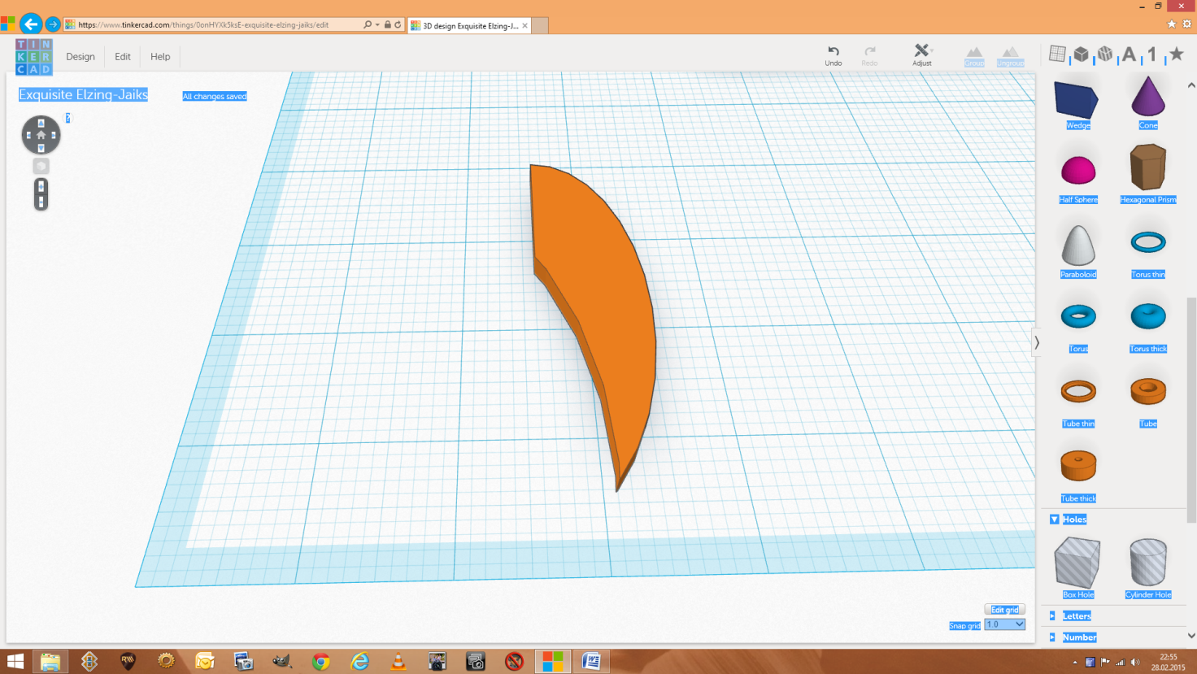

Seleziona l'aletta e fanne 3 copie, per fare questo ci sono 2 modi:

- premendo ctrl+c e successivamente ctrl+v si crea una copia

- premendo ctrl+d si crea direttamente una copia dell'oggetto ma é sovrapposta a quello originale per questo, dopo aver premuto ctrl+d, spostalo in una posizione più comoda

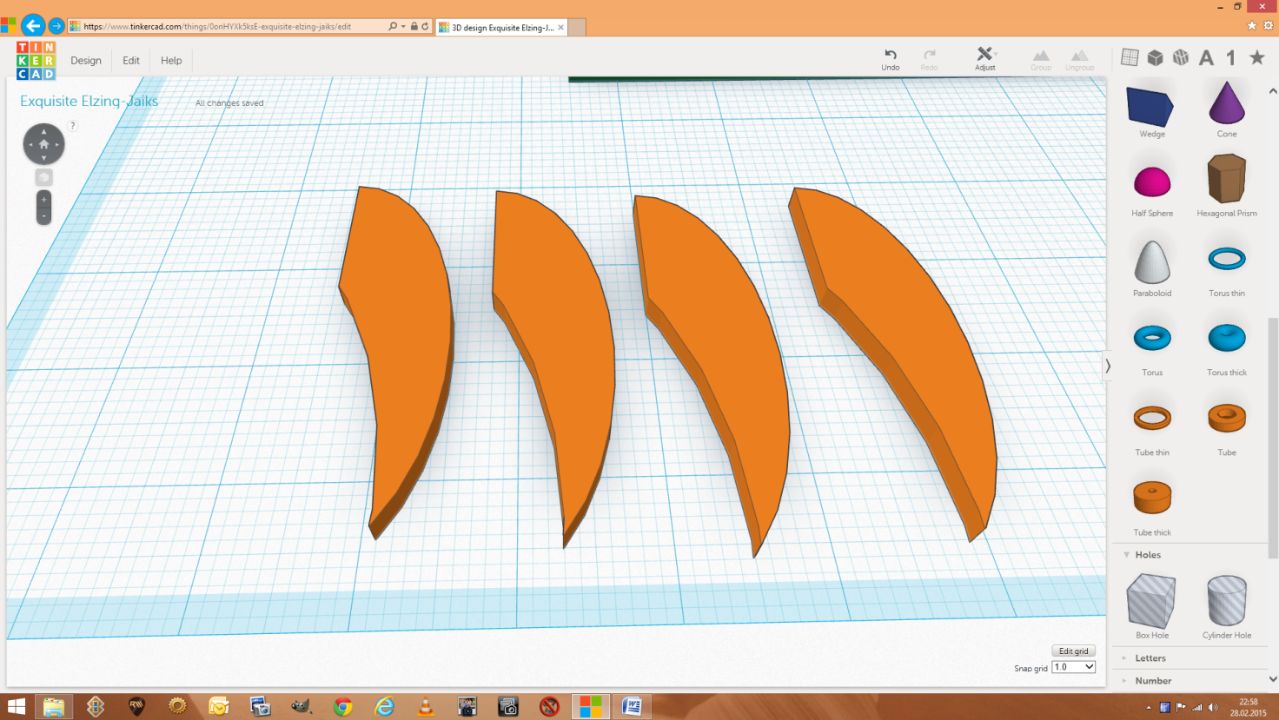

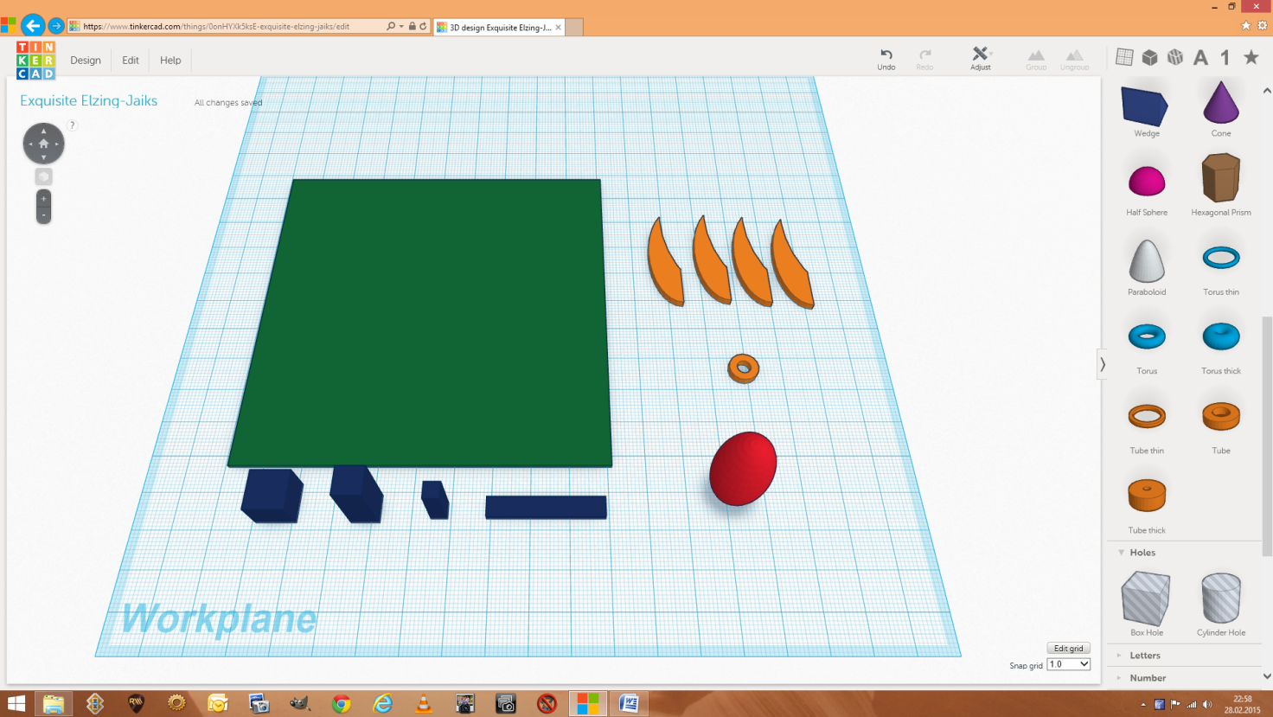

Seleziona il cubetto 10 x 10 x 20 e sollevarlo di 10mm trascinando il piccolo cono nero alla sua sommità:

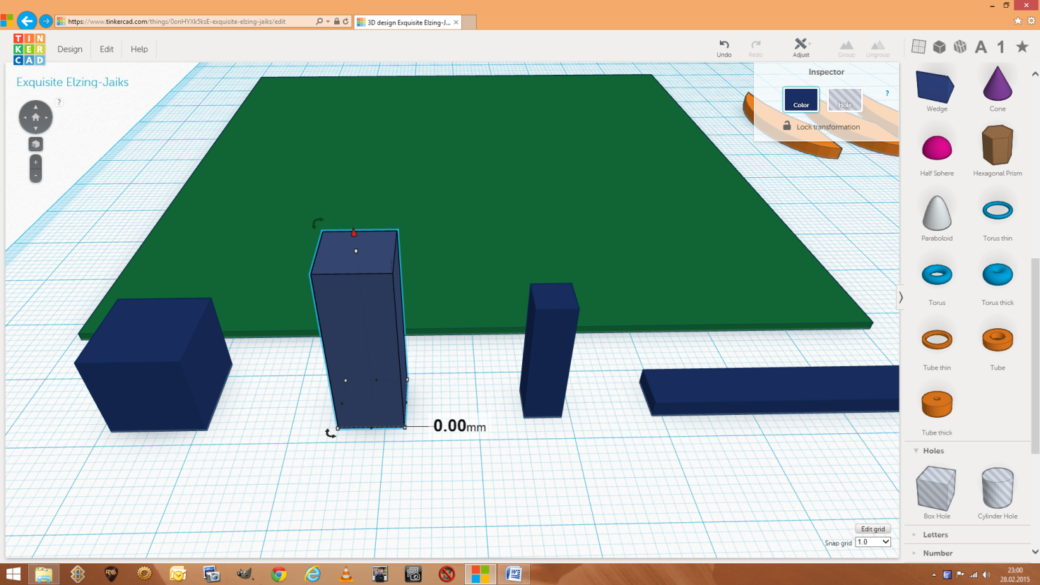

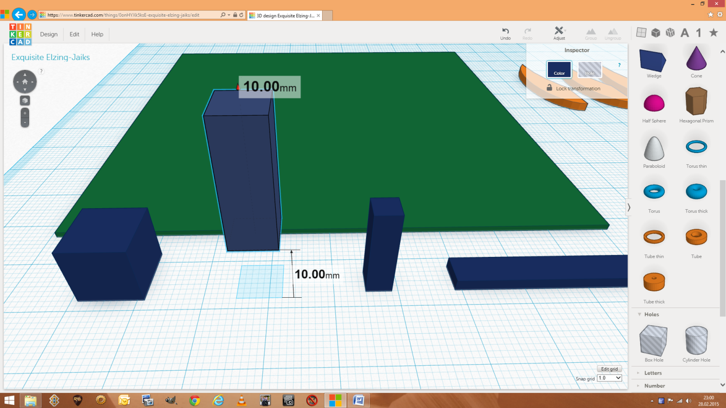

Ora spostalo sul cubo 10 x 10 x 10: come puoi notare è difficile allinearli bene.

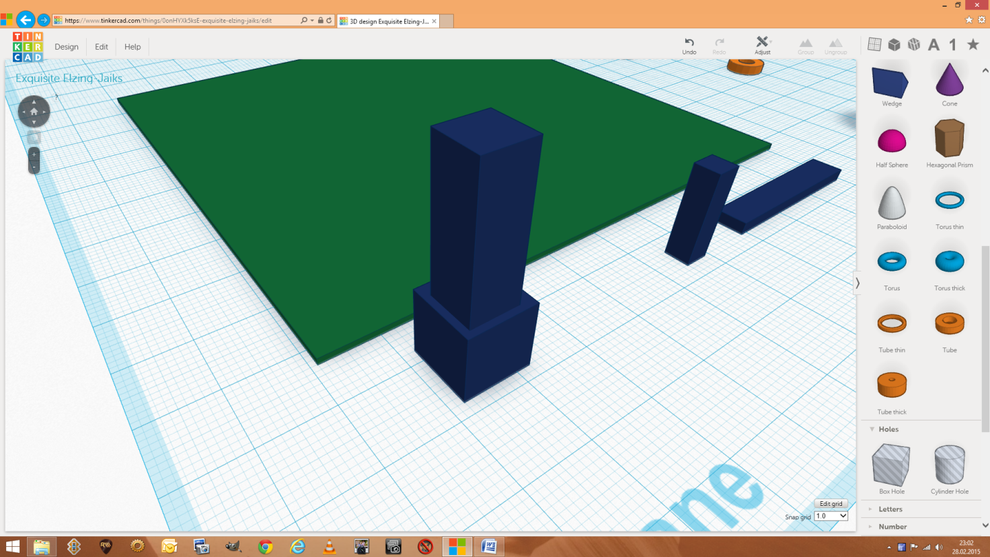

Per questo selezionali entrambi e premi sull'azione Adjust poi su Align:

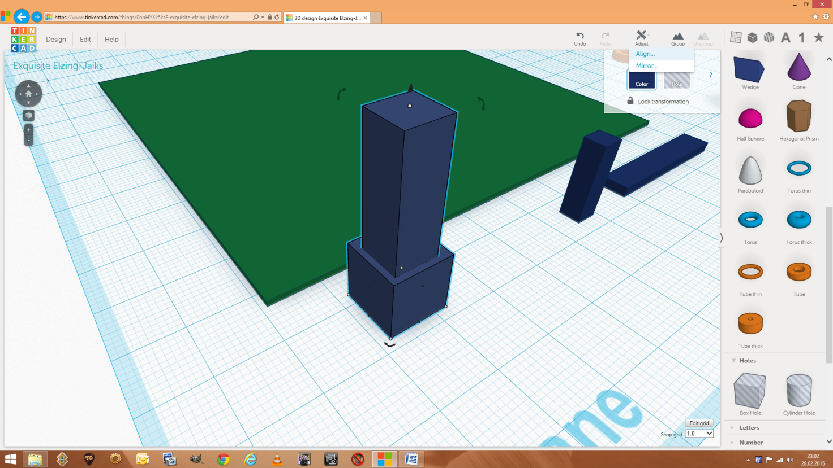

Ora prova a posizionare il mouse sulle diverse palline per vedere cosa succede, in arancio puoi vedere in che modo verrebbero allineati gli oggetti nel caso in cui venga clickato:

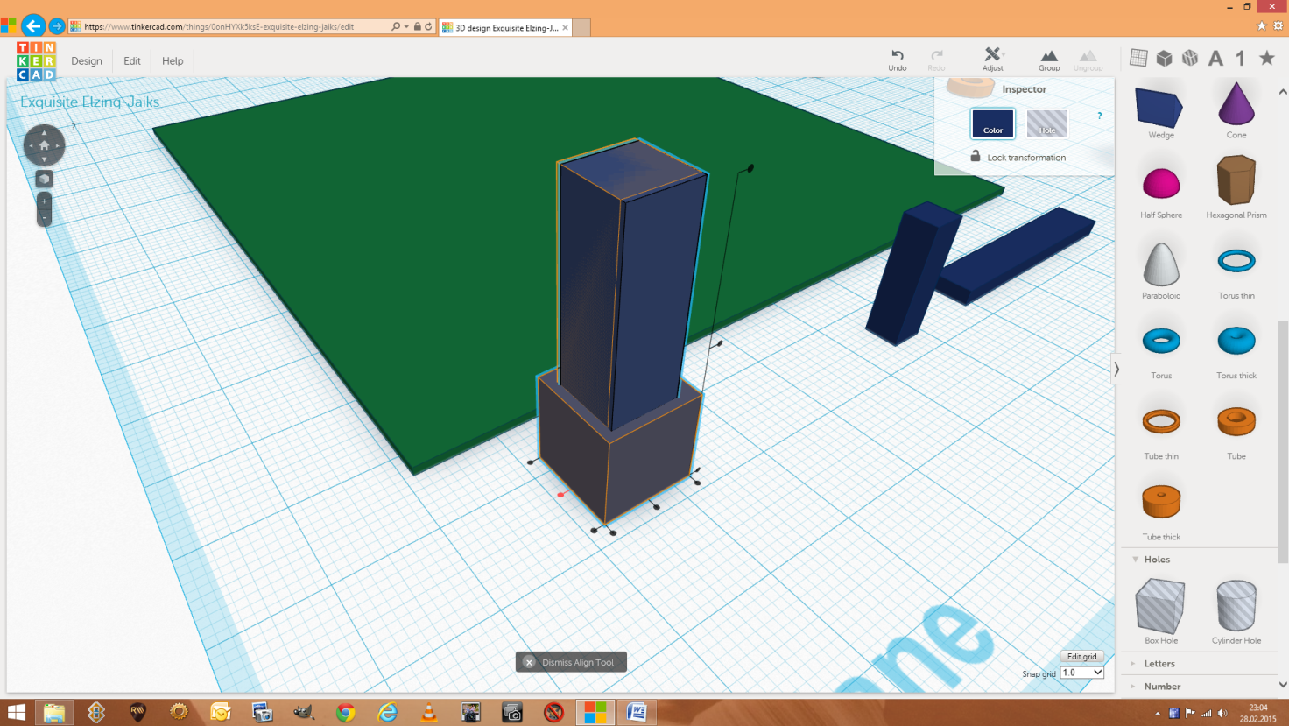

Clickate quelli al centro sui due lati della base:

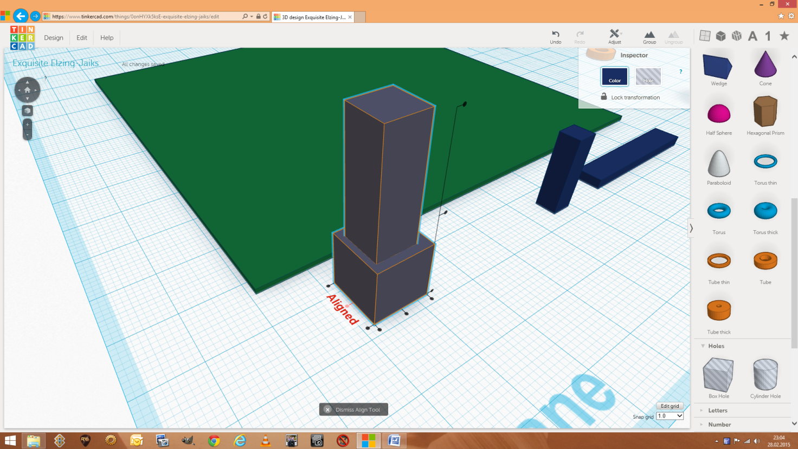

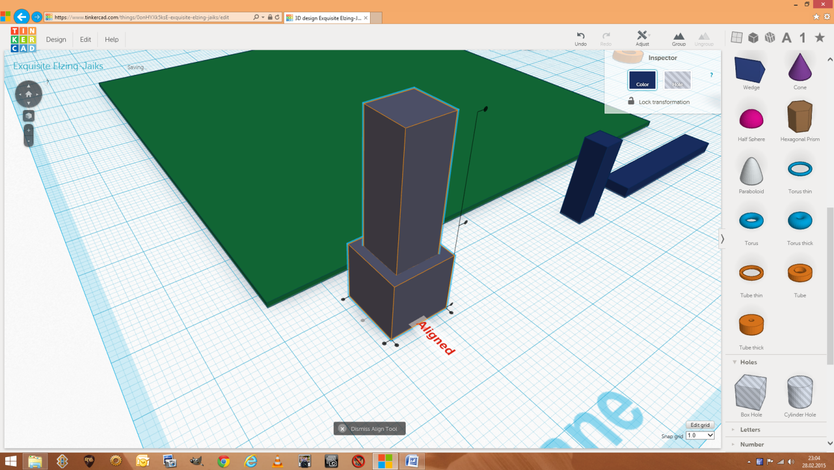

Ora chiudi l'azione di allineamento premendo sulla "X":

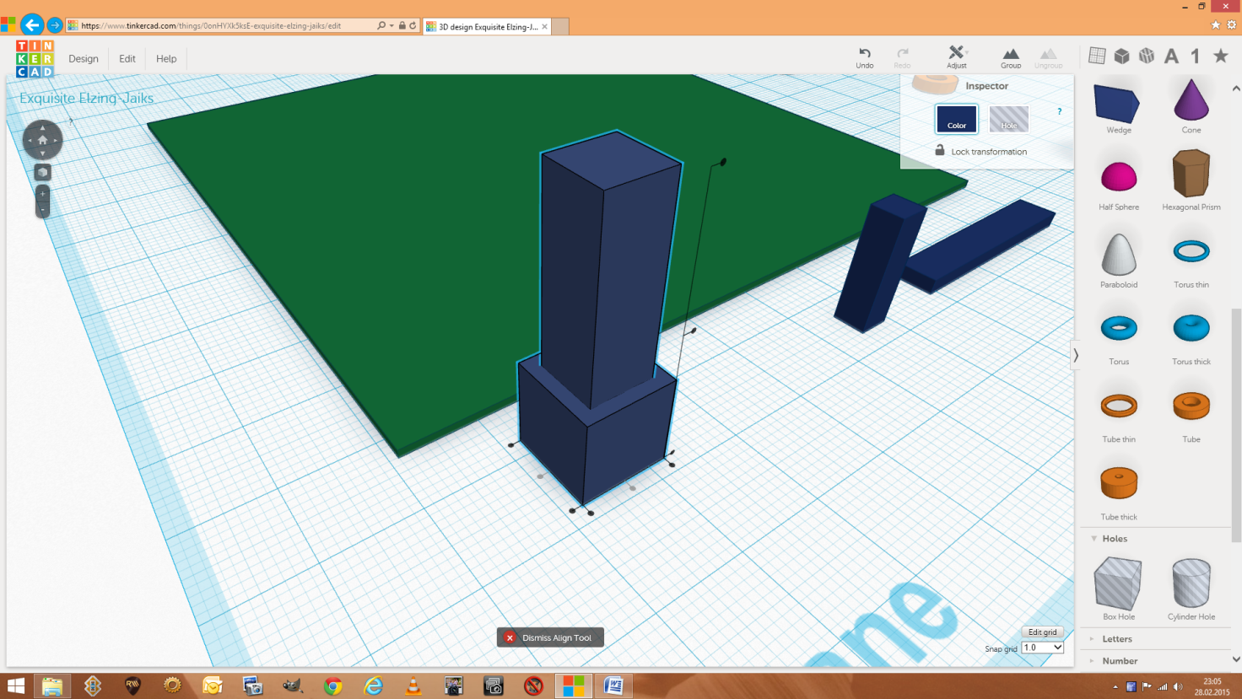

Ora raggruppa i due oggetti appena allineati.

Ora solleva il cubetto 4 x 4 x 15 all'altezza di 30mm perché dovremo metterlo in cima ai due oggetti appena raggruppati. Per sapere che altezza ha questo oggetto basta posizionare il mouse sul puntino bianco in alto ad esso:

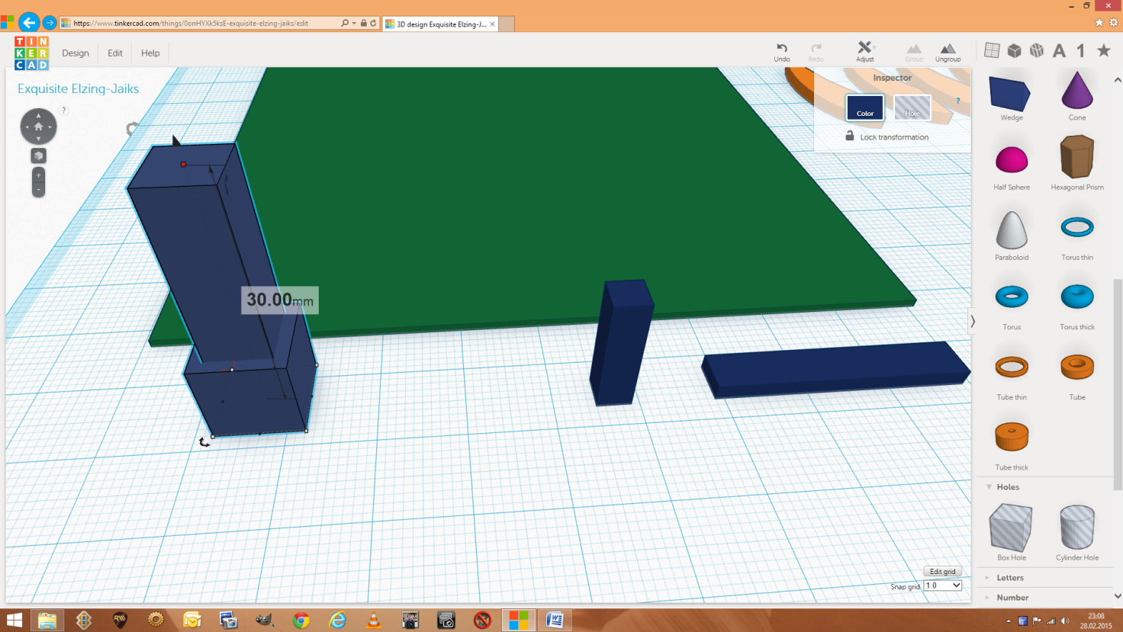

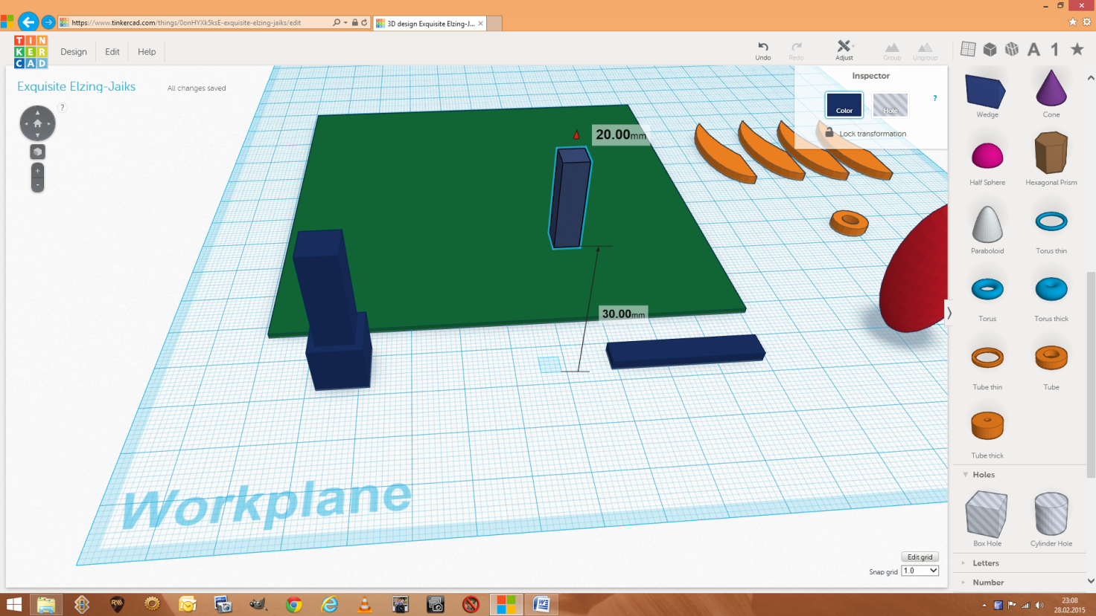

Ora centra questo cubetto con i pezzi della base già costruiti:

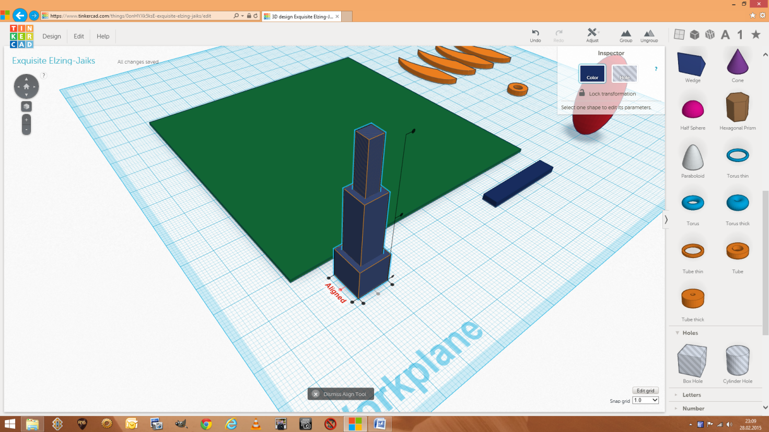

Ora raggruppa questi oggetti.

Assembla l'ultimo pezzo della base di lancio come in questa immagine:

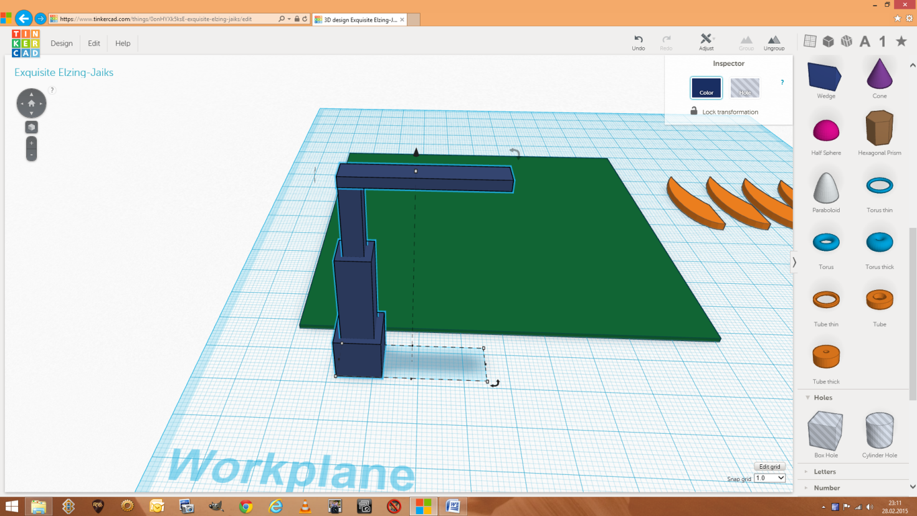

Ora allinea il razzo con il suo motore:

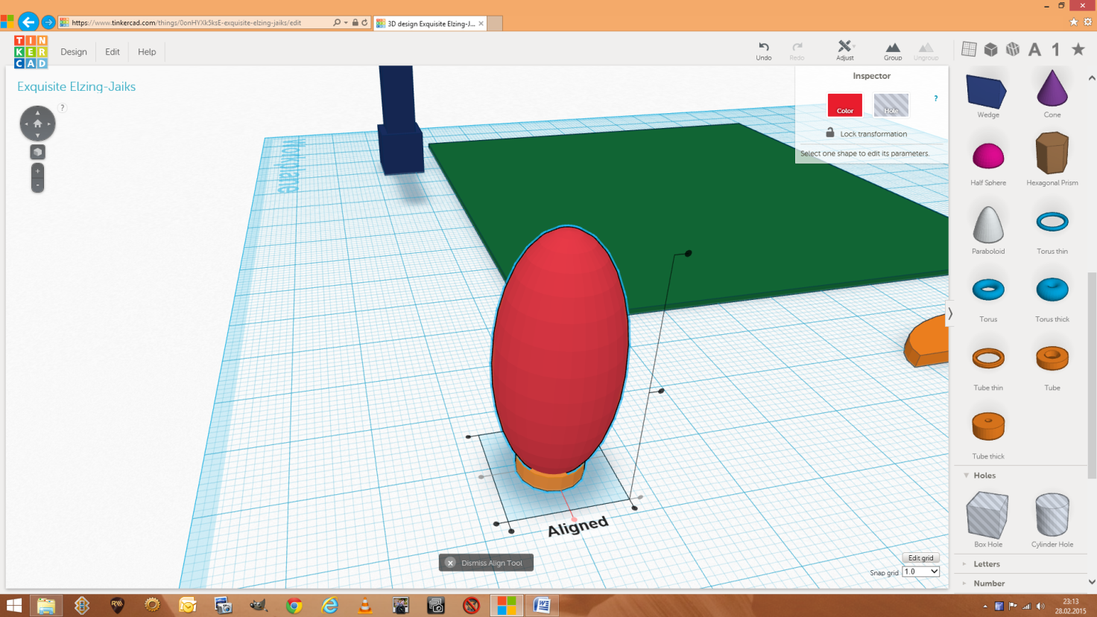

Seleziona entrambi gli oggetti e sollvali di 14mm:

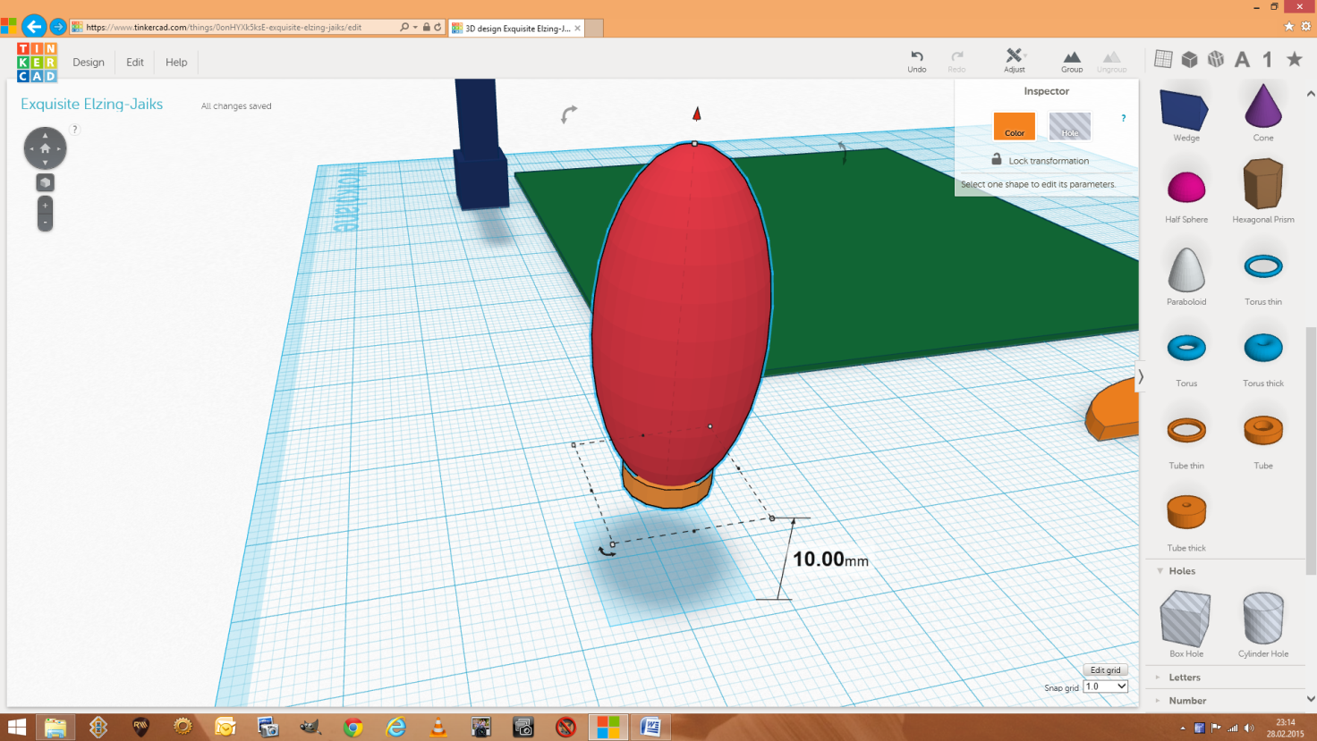

Ora ruota le alette una ad una di 90° così da metterle in piedi. Per ruotarle usa le freccine che vedi alla base. Se hai fatto una rotazione non corretta è sempre meglio fare undo e rifarla. Nota che se ti allontani col mouse dal cerchio con tutte le tacchette puoi ruotare di 1 grado alla volta mentre se stai al suo interno puoi ruotare a blocchi. È meglio stare all'interno per fare questa rotazione di 90° in modo preciso:

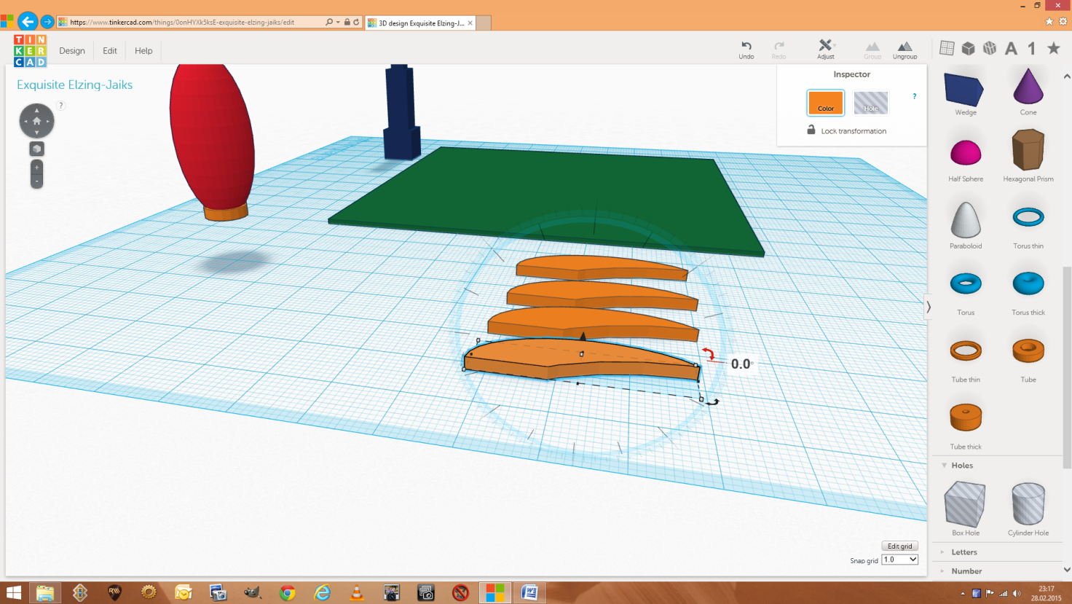

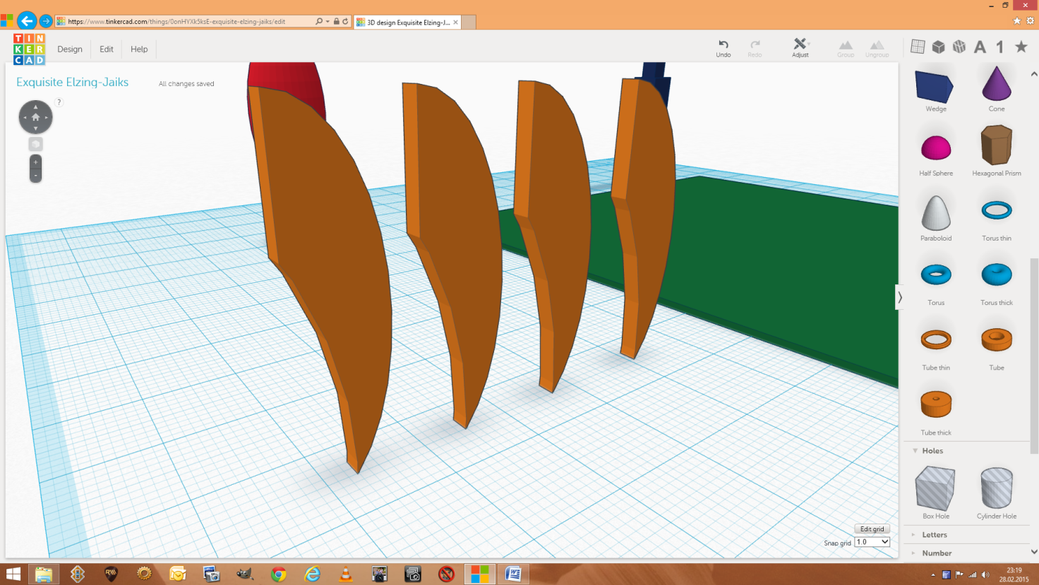

Ora prendi una aletta e ruotala di 180° in modo tale da posizionarsi di fronte a quella che avete scelto come riferimento:

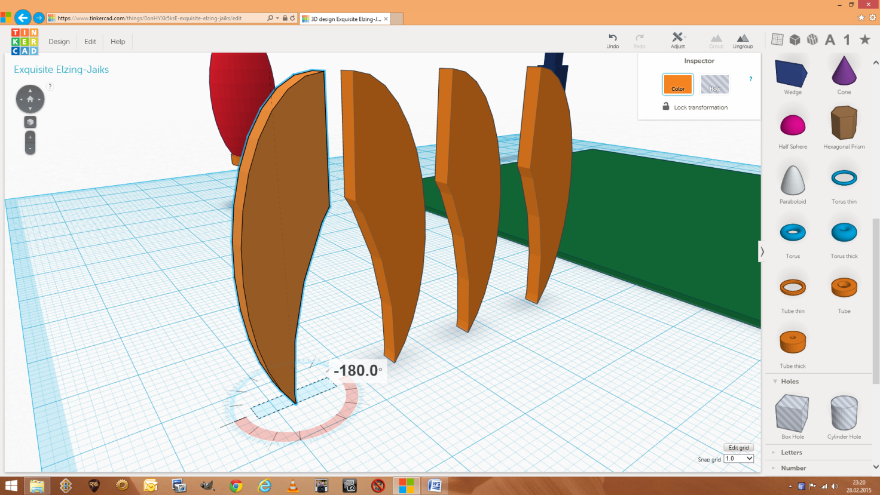

Ora prendine un'altra e ruotala di 90° sempre in base a quella che avevi preso come riferimento (io ho preso la seconda come riferimento):

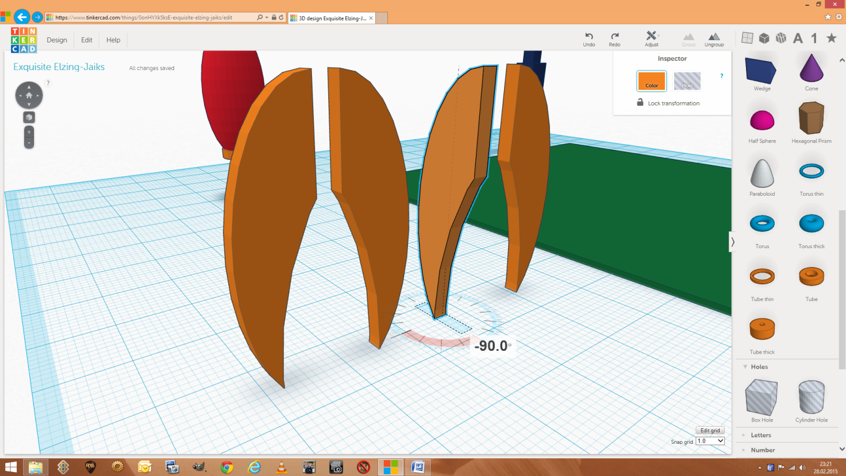

Ora allinea l'ultima ruotandola di 90° nella direzione opposta all'ultima ruotata:

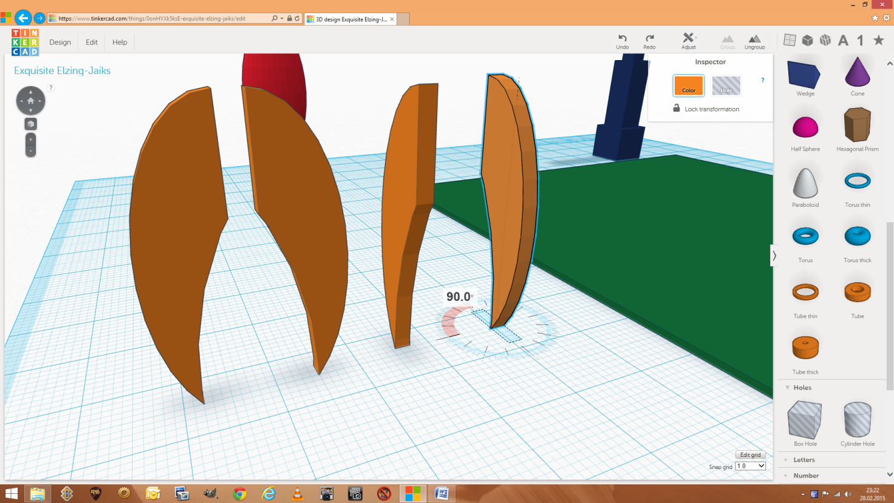

Ora posiziona le alette come in questa immagine, ATTENZIONE, usa le linee blu come riferimento:

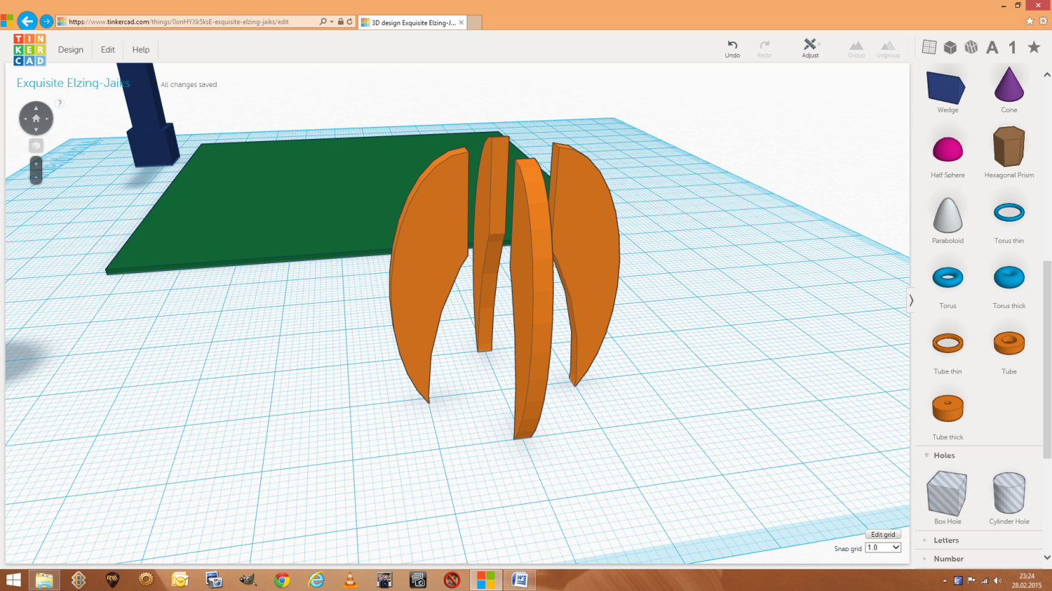

Selezionale e raggruppale:

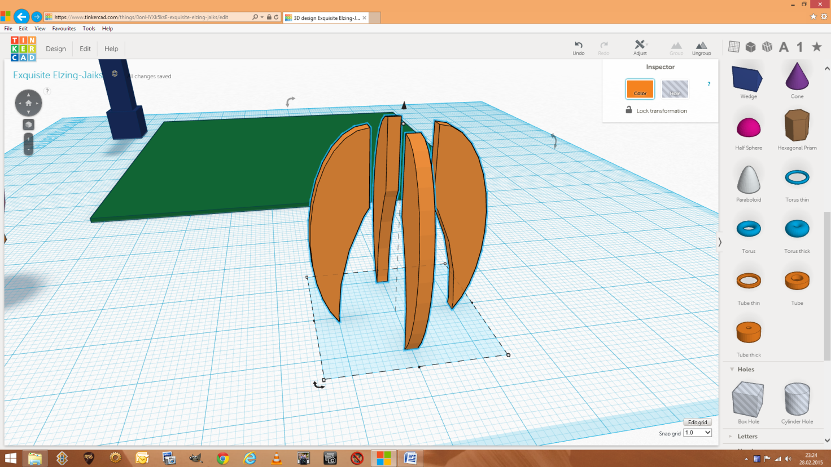

Per allineare il corpo del razzo alle alette, è meglio raggruppare il motore e il corpo: diventeranno entrambi dello stesso colore, non preoccuparti, li stiamo raggruppando solo temporaneamente per poter meglio allineare i pezzi del razzo. Allinea il tutto:

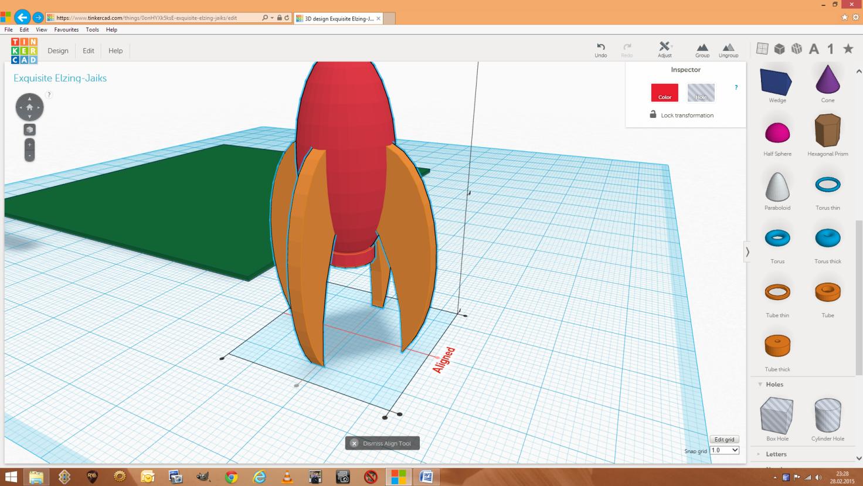

Ora possiamo di nuovo separare il motore dal corpo del razzo e per farlo, seleziona solo il corpo (e ovviamente anche il motore) e premi sull'azione Ungroup. Ora colora il razzo come preferisci.

Ora posiziona la torre di lancio sulla base di lancio allineandola al centro di un lato:

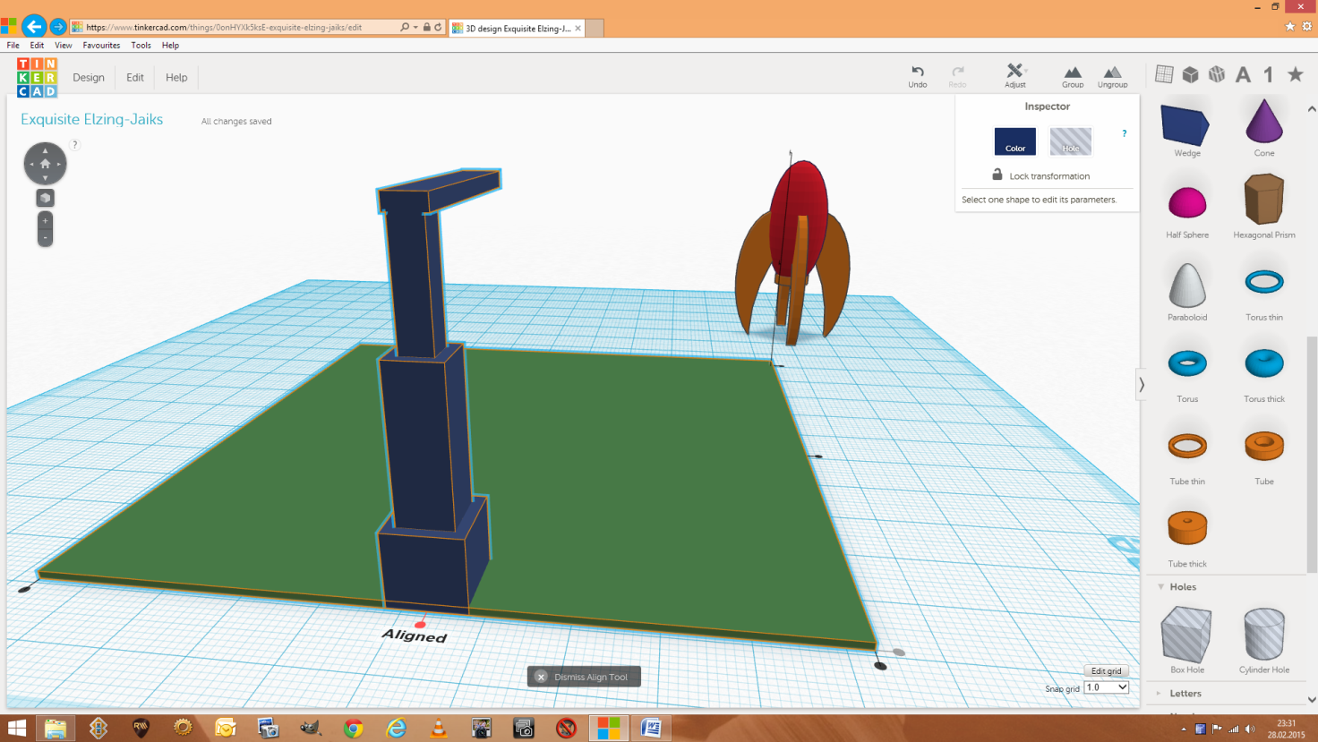

Ora seleziona il corpo del razzo, il motore e le alette e posizionali sotto la base di lancio: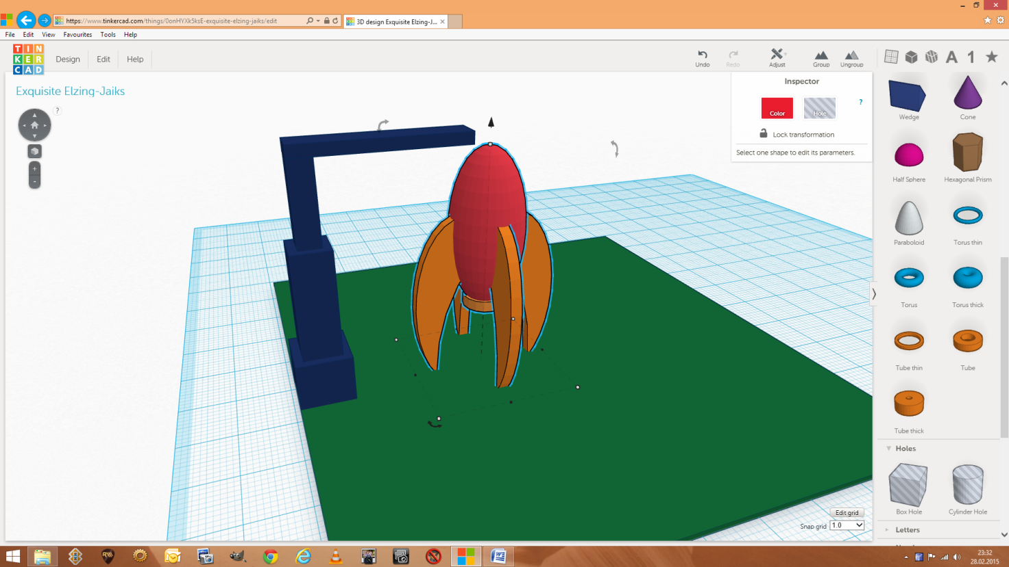

Ora tocca a te, decora e modifica il razzo e soprattutto divertiti :-)

Eccoti qualche spunto:

- puoi aggiungere delle scritte sulla rampa o meglio ancora sul razzo

- puoi anche esplorare il gruppo Shape Generators e sperimentare con altri tipi di forme

- puoi esplorare la Gallery modificando un progetto creato da qualche altra persona